

 | 
 | 

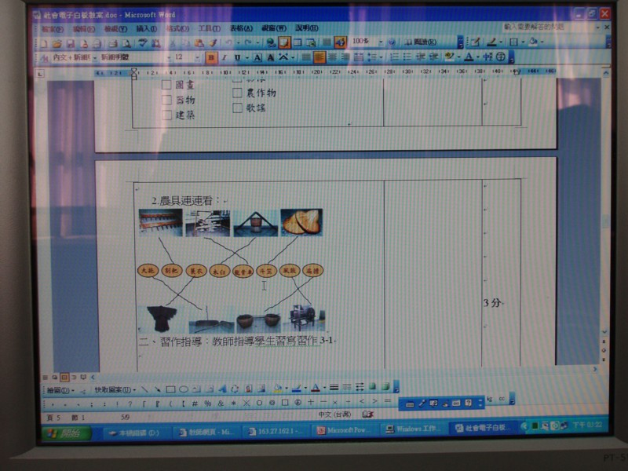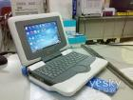

一、資訊融入教學現況概述
本校是基隆市仁愛區外圍的一個典型的舊社區，人口嚴重外流，，為平衡城鄉差距，弭平數位落差，應用資訊科技「建構小型學校資訊融入教學之可行模式」是學校教育重點發展目標之一。本校自94年度起，組成資訊融入團隊，參加「資訊融入伙伴學校培訓」，為提升老師資訊融入教學能力，弭平城鄉數位落差而努力！
本校學生自一年級起於彈性學習時間實施電腦資訊課程，低年級每週安排各班一節課，中高年級每週二節課，由校內具資訊融入教學專長的教師擔任教學。然九年一貫並未安排電腦課程於領域節數當中，而採議題形式融入各領域當中，為因應新課程教學，由教導處召集資訊融入教學教育發展委員共同討論，以訂定授課大綱，再由電腦教師與各年段教師討論融入與配合項目，並配合學校活動，然後排訂進度表。94年起班班即裝設有單槍投影機、布幕及電腦，96年度更引進互動式電子白板及IRS學生學習評量反饋系統，型塑班班E化教室的學習環璄，整合資源，提升E化教室的運作、資訊融入各領域教學。本學年各年級電腦課程進度大綱如下表：
學年 | 內容大綱
一、二 | 認識電腦、中英輸入、電腦繪圖、網路基礎、電子白板資訊融入教學議題融入各領域
三、四 | 文書處理、專題簡報、電腦音樂、電子郵件、檔案管理、網路資料蒐尋、電子白板資訊融入教學議題融入各領域
五、六 | 網頁製作、網路資源應用、影像處理、試算表應用、專題製作、電子白板資訊融入教學議題融入各領域
二、本校目前應用資訊融入教學現況
- 資訊融入教學方式 (圖1)
  - 運用簡報、網頁、網際網路資源、學習光碟、互動式電子白板及IRS學生學習評量反饋系統等數位化教學媒體呈現教材。
  - 運用網路資源，實施分組主題探索。
  - 運用網路教材或線上課程等資源，進行自主學習。
  - 運用電腦多媒體特性，呈現多元化學習活動，發展學生的多元智能。
- 本校資訊融入數學領域教學實例
  - 教導處擬定教學計劃，資訊融入小組共同討論教學單元。
  - 每位老師設計各年級資訊融入教案，一至六年級老師輪流進行全校教學觀摩。
  - 各年級老師製作資訊教學簡報，融合漸進呈現與音效，引導學生深入情境，激發學生學習的興趣，增進學習效果，進行學生評量。
  - 各年級老師製作資訊教學簡報實施導讀教學，激發學生欣賞資訊融入教學之美並提升學習之興趣。
  - 洪正義老師進行教學過程攝影、剪輯，蒐集資訊融入網路資訊。
  - 各年級老師蒐集資訊融入網路資訊，並將每次會議記錄綜合歸納。
  - 定期會議：每週三定期召開資訊融入團隊會議，商討教學設計與教材設計。
  - 不定期會議：於教學空堂視需要研討或協同。
  - 平時聯繫：平時成員之間若有好的想法或心得可以電子郵件聯繫。
  - 每次教學觀摩前詳細討論教學內容，資訊融入小組，共同討論蒐集可用資源，教學觀摩後檢討改進方案。
  - 成立課程研發小組，開發課程，並辦理教師研習。
  - 利用各種教學光碟投入教學活動，使教學更加生動活潑。
  - 教師能上網搜尋有關的教學資料，並製成教學檔案。
  - 製作影像媒體、網頁、電子教材等，增進教學成效。
  - 協助教師能夠指導學生如何搜集、分析、組織、統整網路資源。
- 個別化教學方面
  - 班級電腦運用於個別化教學，設置資訊融入教學學習角，以電子書學習光碟輔助學生主動進行個別化學習，或實施補救教學。
  - 班班有互動式電子白板、IRS學生學習評量反饋系統，班級電腦結合單槍投影、數位實物投影機普遍應用於教學活動，提成教學成效。
  - 班級經營方面
    - 班級資料處理、報表填報已電腦化，提昇作業效率。
    - 建置班級網站作為師生、親師交流平台。

